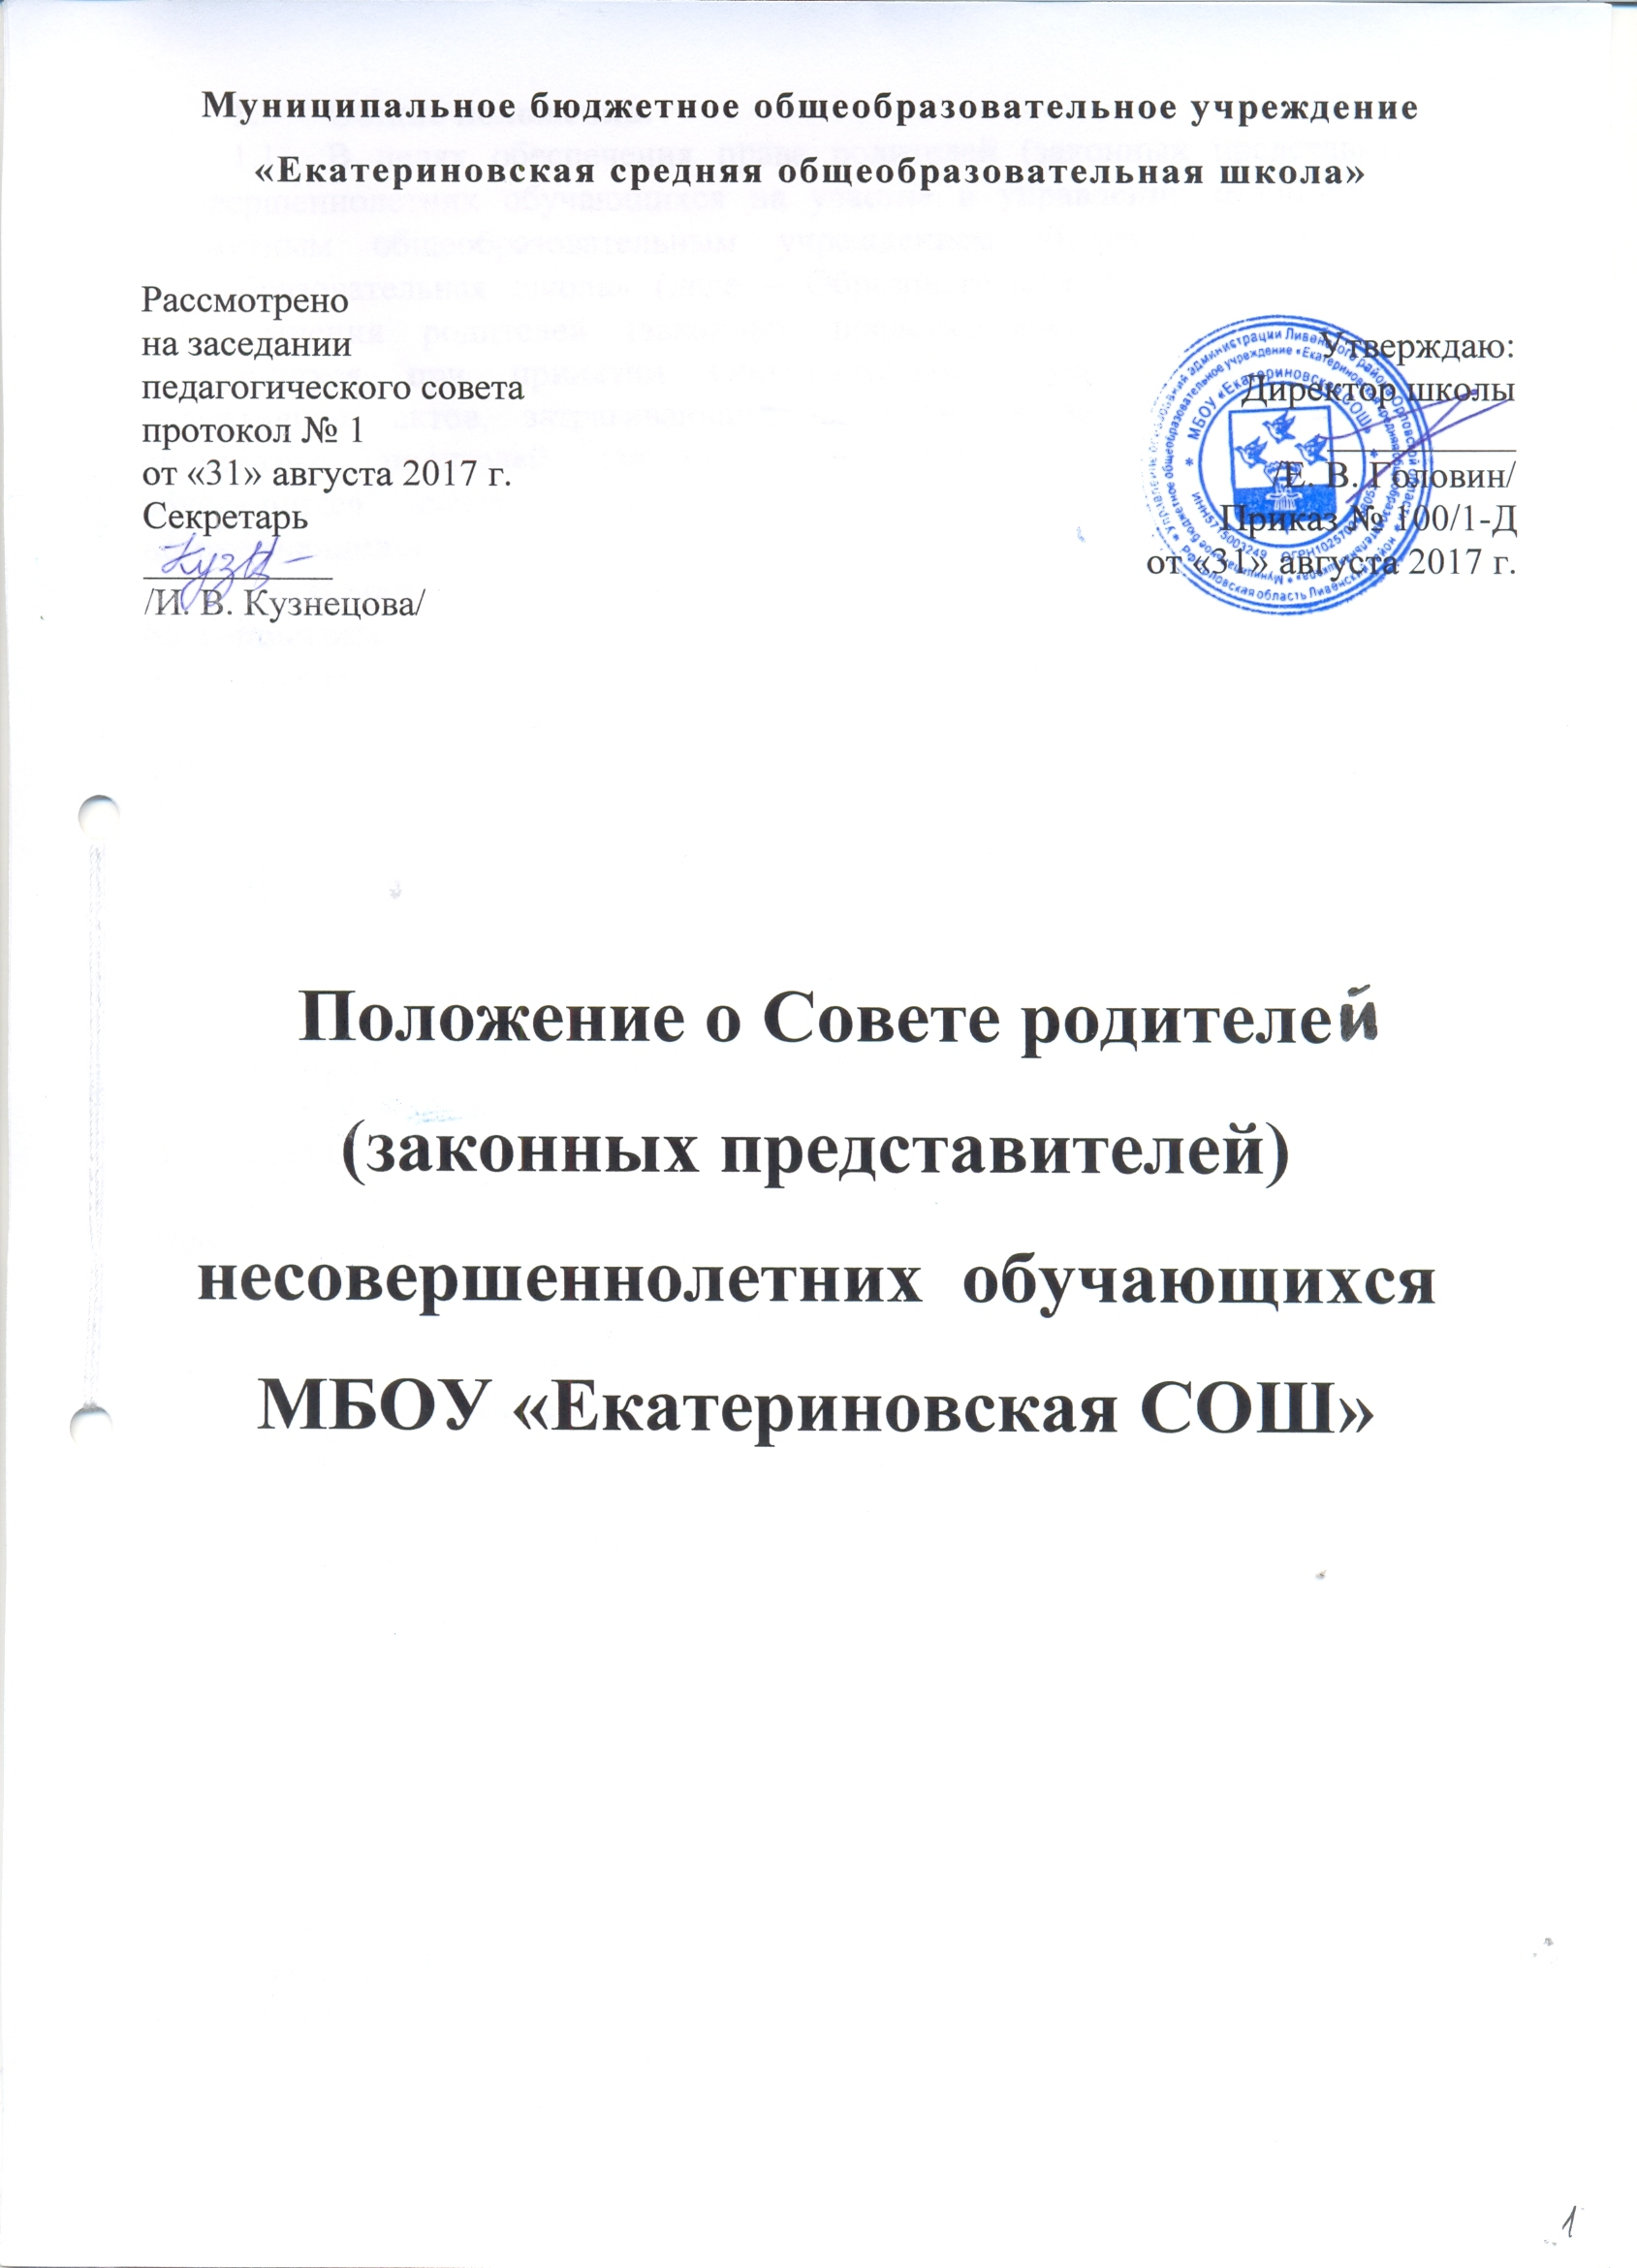

- Общие положения.
  - В целях обеспечения права родителей (законных представителей) несовершеннолетних обучающихся на участие в управлении муниципальным бюджетным общеобразовательным учреждением «Екатериновская средняя общеобразовательная школа» (деле – Образовательное учреждение), а также учета мнения родителей (законных представителей) несовершеннолетних обучающихся при принятии Образовательным учреждением локальных нормативных актов, затрагивающих их права и законные интересы, по инициативе родителей (законных представителей) несовершеннолетних обучающихся создается Совет родителей (законных представителей) несовершеннолетних обучающихся (далее – Совет родителей).
1.2. В состав Совета родителей входят избранные открытым голосованием большинством голосов от присутствующих на классных родительских собраниях представители родителей (законных представителей) несовершеннолетних обучающихся по одному от каждого класса. Представители избираются ежегодно в начале учебного года. В работе Совета родителей могут принимать участие с правом совещательного голоса директор Образовательного учреждения, заместитель директора Образовательного учреждения, классные руководители.
  - Совет родителей действуют в соответствии с Федеральным законом № 273-ФЗ «Об образовании в Российской Федерации», Уставом Образовательного учреждения, Положением о Совете родителей.

2.Порядок формирования и состав.
2.1.Собранием родителей класса избирается 1 представитель в Совет родителей Образовательного учреждения.
2.2.Совет родителей создается не позднее 10 октября текущего учебного года.
2.3.Из состава Совета родителей избирается председатель и секретарь Совета родителей. Председатель Совета родителей и секретарь исполняют полномочия на общественных началах.
2.4.Советы родителей избирается сроком на один учебный год.

3. Полномочия.
К компетенции Совета родителей относятся:
− защита прав и законных интересов обучающихся Образовательного учреждения;
− представление мнения Совета родителей (законных представителей) обучающихся Образовательного учреждения при принятии локальных нормативных актов, затрагивающих права и законные интересы обучающихся;
− представление директору Образовательного учреждения мнения Совета родителей по применению к обучающемуся Образовательного учреждения меры дисциплинарного взыскания;
− ходатайство перед директором Образовательного учреждения о снятии с обучающегося Образовательного учреждения меры дисциплинарного взыскания;
− содействие в проведении общешкольных мероприятий;
− избрание представителей работников в состав комиссии по урегулированию споров между участниками образовательных отношений.

4.Порядок работы.
4.1. Заседания Совета родителей проводятся не реже 1 раза в год. Внеочередные заседания Совета родителей проводятся по требованию одной трети его состава, директора Образовательного учреждения, Педагогического совета.
4.2. Совет родителей вправе принимать решения, если на его заседании присутствуют более половины членов Совета родителей. Решение Совета считается правомочным, если за него проголосовало не менее половины присутствующих членов Совета родителей. Процедура голосования определяется Советом.
4.3.Решения Совета родителей, принятые в пределах его полномочий и в соответствии с законодательством, являются рекомендательными и доводятся до сведения директора Образовательного учреждения, Педагогического совета Образовательного учреждения.

